**石家庄邮电职业技术学院**

**毕业设计**

**仿淘宝优惠券APP原型设计**

2019 届 计算机 系

专业 软件技术（前端开发与测试方向）

班级 前端开发1602

学号 31602140212

姓名 李世涵

指导教师 赵 芳

完成日期 2018年12月19日

**石家庄邮电职业技术学院**

**毕业设计任务书**

|  |  |  |  |  |  |
| --- | --- | --- | --- | --- | --- |
| 姓 名 | 李世涵 | | 学 号 | 31602140212 | |
| 专 业 | 软件技术（前端开发与测试方向） | | 班 级 | 前端开发1602 | |
| 毕业设计题目 | 仿淘宝优惠券APP原型设计 | | | | |
| 指导教师姓名 | 赵芳 | 职称或职务 | 讲师 | 工作单位 | 计算机系 |
| 毕业设计内容、基本要求、重点研究问题、主要设计方法（或步骤）：  一、设计内容：  运用xiaopiu开发环境设计制作仿淘宝优惠券APP原型，实现APP中一系列的页面以及页面转换功能。  二、基本要求：  （1）制作一个完整的APP原型。  （2）进xiaopiu环境设计，编辑出页面，把页面链接起来。  （3）用xiaopiu预览实现APP的一系列操作。  三、重点研究问题  APP原型设计制作技术。   1. 主要设计方法   （1）深入了解APP原型制作的相关技术。  （2）规划APP内容，设计、制作、修饰和实现原型效果。  （3）测试APP原型功能。  （4）撰写论文。 | | | | | |
| 主要参考文献、资料：  [1] Andy，Axure RP 8.0入门宝典 网站和APP原型设计实战，北京：人民邮电出版社，2017  [2] 金 乌，Axure RP7网站和APP原型制作从入门到精通，北京：人民邮电出版社，2017  [3] 车月云，Axure原型设计实践，北京：清华大学出版社，2017 | | | | | |
| 计划进度：  2018年11月9日——2018年11月16日 搜集材料，根据知识点设计APP原型内容  2018年11月17日——2018年11月23日 整理资料，设计框架结构  2018年11月24日——2018年12月14日 设计制作APP原型  2018年12月15日——2018年12月22日 系统调试，撰写论文，准备答辩 | | | | | |
| 指导教师签字： 年 月 日 | | | | | |

**石家庄邮电职业技术学院**

**毕业设计评定书**

|  |  |  |  |  |  |
| --- | --- | --- | --- | --- | --- |
| 姓 名 | 李世涵 | | | 学 号 | 31602140212 |
| 专 业 | 软件技术（前端开发与测试方向） | | | 班 级 | 前端开发1602 |
| 毕业设计题目 | 仿淘宝优惠券APP原型设计 | | | | |
| 指导教师评语： | | | | | |
| 指导教师建议成绩（60％） | |  | 指导教师签字： 年 月 日 | | |
| 答辩小组建议成绩（40％） | |  | 组长签字： 年 月 日 | | |
| 答辩委员会最后审定成绩 | |  | 主任签字： 年 月 日 | | |
| 备注 | | | | | |

**摘 要**

由于网络的迅速发展，手机已成为人们生活不可或缺的部分，同时也方便了人们的生活，在手机上进行物品交易的软件也越来越多，分类也越来越全面，因此，交互设计在当今移动互联网迅猛发展的时代中显现的尤为重要。

本文主要研究使用xiaopiu设计制作仿淘宝优惠券APP原型。文中对题目做了需求分析，概括了xiaopiu的特点和功能，分析了本APP原型的特点，详细的介绍了仿淘宝优惠券APP原型各界面实现的功能及采用的技术。

文中对运用xiaopiu进行原型设计的相关技术要点做了详细介绍，具体阐述了运用基本组件、事件类型实现APP各个页面的交互及转换的过程。

**关键词**：网络购物 APP 原型设计

**目 录**

**1 绪论 1**

**1.1 课题的背景 1**

**1.2 网上购物的现状及发展 1**

**1.3 课题研究的意义 1**

**2 设计环境及制作工具 2**

**2.1 原型设计环境 2**

**2.2 xiaopiu简介 2**

**2.3 Photoshop简介 2**

**3 分析与图标设计 3**

**3.1 需求分析 3**

**3.2 图标设计 3**

**4 详细设计与交互实现 4**

**4.1 整体介绍 4**

**4.2 详细设计及功能 5**

4.2.1 首页 5

4.2.2 微淘页面 11

4.2.3 消息页面 13

4.2.4 购物车页面 15

4.2.5 我的淘宝页面 16

**5 设计体会 18**

**致 谢 19**

**参考文献 20**

# 1 绪论

## 1.1 课题的背景

随着互联网技术的迅猛发展，人们的生活也发生了划时代的变化。我们生活的方方面面都已更多的依赖于网络。人们对互联网的技术已经不单一是浏览一下网页、收发电子邮件等简单的网络应用。高速发展的互联网技术为网络购物系统的发展提供了强大的动力，同时，网上购物的环境已经逐渐得到了改善。网上购物对于网民的吸引力也越来越大，网民对网站的看法也从不了解到了解，从拒绝到接受，从怀疑到信任，网上购物越来越深入人心。淘宝之类的APP也越来越受欢迎,基于此设计制作了仿淘宝优惠券APP原型。

## 1.2 网上购物的现状及发展

随着移动互联网的迅速普及及移动支付手段的逐步完善，电商模式能够为用户提供不受时间和空间限制的便捷消费体验，对社会生活服务各领域的渗透进一步加强，与日常消费的结合更加紧密。只需一台电脑，一根网线或者一部手机就可以享受不一样的“逛街”带来的乐趣，足不出户，琳琅满目的商品就能尽收眼底。轻轻点点鼠标，动动手指，从“逛街”到购物再到付款，全部轻松搞定，而你所做的就只是等待商品快递送上门，这就是现在快捷便利的网上购物。

网上购物就是改变传统的购物方式，进行线上销售，它是双方从洽谈、签约以及货款的支付、交货通知等整个交易流程都通过Internet、Web和购物界面完成的一种新型购物方式，属于B2C模式，是电子商务的一个重要组成部分。在现在这网络发达的社会，不论是商家还是消费者，都在尽享网上购物的优势和便捷。任何新事物都有一个被认知接受的过程，只要它是符合时代发展的就一定可以发展壮大，网上购物也会得到飞速的发展。

未来网购类APP会成为主流，为人们的生活提供更多的方便，所以本次设计了一款具有领取优惠券以及返利功能的APP。

## 1.3 课题研究的意义

本次设计以“仿淘宝”为主题，即是要基于淘宝打造一款领取优惠券购物的APP，仿照淘宝软件做出一款领取优惠券以及购物返利的APP原型设计，返利商品购买成功后可以获得返利，获得的返利可用于下次购物使用。让人们在网络购物中既可以获取便利也可以获取优惠。

# 2 设计环境及制作工具

## 2.1 原型设计环境

原型最大的好处在于，它可以有效地避免重要元素被忽略，也能够阻止出不准确不合理的假设，会让开发更加容易。当网页或者APP设计师制作一个行得通的原型之后，开发人员能够在此基础上拿出更加完善的代码实现方案。原型让参与者能够看到网站或者APP发布之后会是怎么样运作的。

设计和开发流程中有了原型，会节省很多时间，降低成本。节省时间、控制成本对于任何企业主而言都是非常重要的事情。公司想要推出一个新的APP或者发布一个新的网站时，总会集合一批真正专业的人士一起来完成这个项目。随着时间的推移，花销会不断的增长，项目上的投入自然越来越大。有了原型之后，团队成员能够围绕着原型进行快速高效的沟通，哪些地方要增删，什么细节要修改，这样的方式能够更加快速的推进项目进度。原型能够给设计和开发人员许多问题的答案。

## 2.2 xiaopiu简介

xiaopiu是一个在线APP原型工具，xiaopiu主要是用来做APP原型设计的，做完可以分享给他人，用于模拟演示。不同于传统的原型设计软件，xiaopiu是一个在线平台，用户打开浏览器即可随时使用。并且xiaopiu特有的技术和平台模式源源不断地给用户提供了海量的可复用原型资源，所以用户只需确定好产品需求，无需从头设计，利用平台现有资源即可快速设计出完整可用的产品方案，极大地提高了产品团队的创作效率。

xiaopiu的核心定位是打造一个产品研发过程中全团队使用的沟通协作平台。产品已经实现了毫秒级云端自动保存、项目多版本管理、资源库协同管理以及多人在线实时协作编辑等功能。仿淘宝中各种模块的实现都离不开xiaopiu的各种交互功能。基于以上优点，本设计采用此工具进行设计制作。

## 2.3 Photoshop简介

PS软件通常指的是Adobe Photoshop，简称“PS”，是由Adobe Systems开发和发行的图像处理软件。Photoshop主要处理以像素所构成的数字图像。使用其众多的编修与绘图工具，可以有效地进行图片编辑工作。Photoshop有很多功能，在图像、图形、文字、视频、出版等各方面都有涉及。

APP原型设计中的图标设计是离不开Photoshop的，图标都是运用Photoshop软件来设计制作的，如首页的天猫返利、天猫超市、超级券、精选优惠等图标。

# 3 分析与图标设计

## 3.1 需求分析

仿淘宝优惠券购物APP应用制作主要面向于会网购的年轻人群的应用需要进行量身定制功能开发，主要以购物APP通用功能为主，具有明确的页面跳转思路，实现需求分析的所有功能，并对齐做到完善。

此APP有五个主页面，每个页面都有特定功能。主要功能包括：会员注册、登录；商品分类精细，具有查找功能；支持购买商品的物流查询；支持购买商品前对商家进行聊天问问题；方便快捷的购物车、网上支付；并设有领取优惠券或者返利功能。

## 3.2 图标设计

图标是根据日常生活中见到的事物来进行模仿设计的，并在此基础上进行美化使其更加美观如图3-1所示。主要运用Photoshop软件做出来的图标，其中主要使用的工具为圆角矩形工具，横排文字工具，路径选择工具等。图标以突出主要功能为主，颜色大都采用了橙色红色等这种鲜亮的颜色来作为背景颜色，并配有文字提示语，使其更加突出进入人们视线。

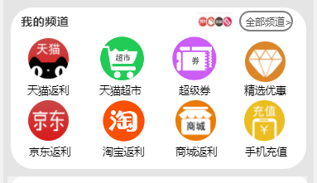

图3-1 部分图标

以精选优惠图标为例，首先打开Photoshop运用圆角矩形工具中的椭圆工具画出一个正圆，并为其添加填充颜色橙色，然后运用多边形工具中三边形画出多个三角形并对其进行变形和移动，组成一个钻石形状，最后为多个三角形填充颜色为白色，在颜色搭配上让用户感到简洁大方。如图3-2所示。



图3-2 精选优惠图标

再以商城返利图标为例，商城大都是再室内的，所以把它设计成了一个房子的形状。在Photoshop中运用圆角矩形工具中的椭圆工具画出一个正圆，并为圆形添加填充颜色橙色，然后运用多边形工具，圆角矩形工具，椭圆工具画出商城的样子，在对其进行颜色填充，填充颜色为白色，最后运用横排文字工具为图标添加文字，为文字添加颜色黑色。如图3-3所示。



图3-3 商城返利图标

# 4 详细设计与交互实现

## 4.1 整体介绍

进入一个APP，首先看到的便是它的界面。它仿佛一个人的一张脸，给人的第一印象，是传送最直接的信息的。所以，一个APP想要给人留下好印象，其界面一定要做的好，给人眼前一亮的感觉。它的版式、色彩和文字的传递给人们是一种亲切、温和而且友好的感觉。它的基调是桔色白色搭配，简洁明了，给人一种很柔和的感觉。

APP以白灰色为背景，字体颜色以白色黑色为主，看上去非常清晰简单。我的频道图标主要以橙色红色黄色这种鲜亮的颜色作为背景，使我的频道板块更加突出。

根据使用习惯在页面顶端设置了搜索框功能，方便消费者直接搜索想要购买的宝贝。页面中有多个版块：搜索框下面有推荐商品的信息、“我的频道”以及根据日常搜索推荐的淘宝头条模块，采用图文并茂的排列方式，让使用者看上去一目了然，使整个页面显得非常整齐亮丽。如图4-1所示。

APP中各界面运用xiaopiu平台的公共组件中基本组件构成，做到页面美观整齐。

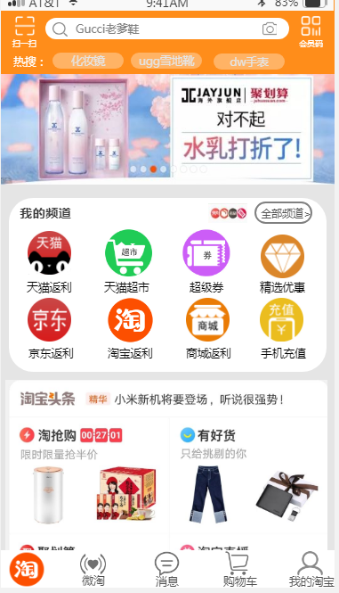

图4-1 主页面

## 4.2 详细设计及功能

### 4.2.1 首页

界面首页主要功能有扫一扫、搜索、我的频道等版块。

扫一扫可以扫描商品的二维码和条形码，也可以拍照查找宝贝，拍照完毕后，用手圈出需要寻找宝贝的最小轮廓，点击搜宝贝，程序通过特定的图片算法，在服务器上查找相似的宝贝图片。这次设计中只是模拟了淘宝中的扫一扫功能还未能实现其实际功能。

淘宝搜索功能主要针对淘宝网进行站内搜索，根据用户的搜索需要，进行智能推送，也可以输入关键词寻找自己想要的宝贝，为用户提供C2C（个人与个人之间的电子商务）的购物结果。在xiaopiu在线原型工具中拖入页面一个输入框，对输入框添加圆角，添加背景色，再对输入框的宽高进行修改，得到页面搜索框。如图4-2所示。

主页搜索框

图4-2 主页搜索功能

点击搜索框即可进入搜索页面搜索商品进行购买，如图4-3所示。

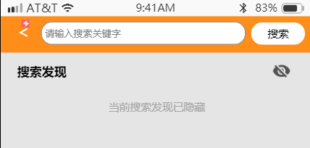

图4-3 搜索页面

下面有当季热品，提示用户当下打折商品等。再往下是“我的频道”模块，有天猫返利、天猫超市、超级券、精选优惠、京东返利、淘宝返利、商城返利、手机充值等小模块入口，如图4-4所示。



图4-4 我的频道模块

以天猫返利为例，点击天猫返利进入一个“天猫返利”页面，在xiaopiu在线原型工具中为天猫返利图标添加事件，首先选择事件类型为点击事件，如图4-5所示。再设置行为为跳转页面如图4-6所示，最后选择点击“天猫返利”图标所要跳转的页面如图4-7所示，选择完毕进行保存。

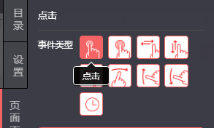

图4-5 点击事件设置

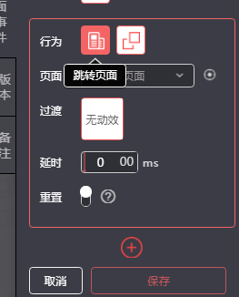

图4 -6 选择跳转页面设置

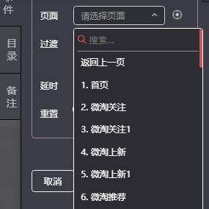

图4-7 选择所要跳转的页面

“天猫返利”页面分为精选、超市、女装、男装、食品等几大模块，让用户直观的看到各个分类从而进行选择。首先在网上挑选出适合各个分类模块的图片，然后在xiaopiu在线原型工具中进行设计组成。以精选模块为例，首先拖入页面一个矩形组件，并对其添加背景色调整宽高，在矩形上再拖入之前挑选出的图片进行缩放调整，然后在矩形上再添加文字，对文本颜色大小进行调整，最后组成一个精选模块。如下图4-8所示。左上角并设置返回功能，为其添加点击事件，点击即可返回上一个页面。

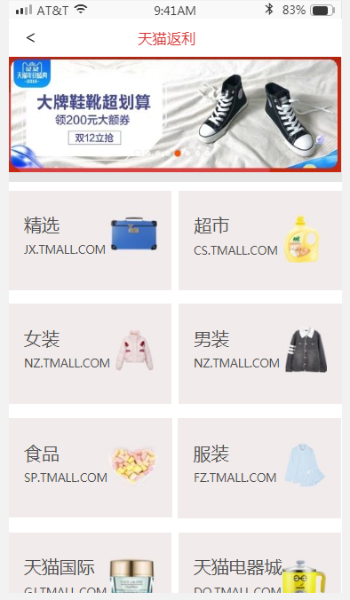

图4-8 天猫返利主界面

天猫超市是购买食品、家居用品和进口好货的入口，点开天猫超市，有搜索入口，可以输入关键词，搜索用户需要的商品。下面还有分类板块，有生鲜水果，休闲零食，家用电器，奶品水饮，家清家居，母婴用品等，可以根据用户的需求分类进查找商品。如图4-9所示。

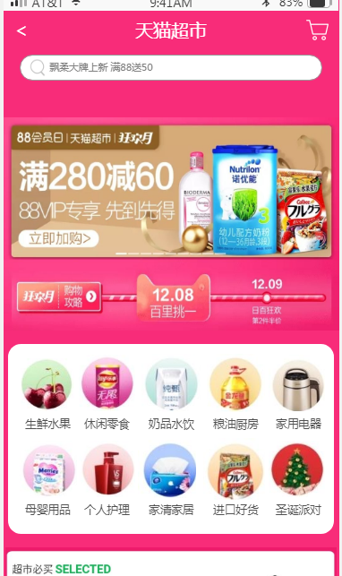

图4-9 天猫超市页面

超级券是可以领券然后购买有券商品的入口；点开超级券最上面是搜索功能，用户可以搜索想要购买的商品是否有优惠券，搜索下面是每日更新，会定时更新商品的优惠券。如图4-10所示。在xiaopiu中添加空白页面，在基本组件中拖入输入框对其添加圆角，添加背景色，调整输入框宽高，最后组成搜索框。以ins东大门短款棉服面包服为例，首先在页面上拖入一个矩形组件，为矩形添加背景色白色，再拖入商品的图片进行调整，然后在矩形上添加文字，对文本颜色大小进行调整，又拖入一个矩形进行添加背景色红色，添加最大圆角，在矩形中输入文字，文字颜色设置为白色组成券后矩形，同样领一百元券矩形也是这样组成的。最后完成ins东大门短款棉服模块。

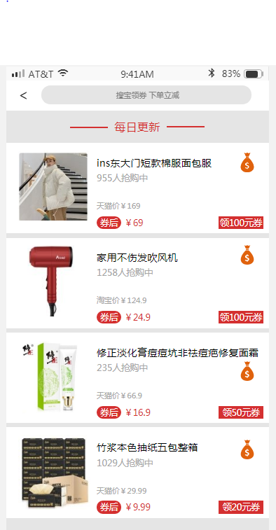

图4-10 超级券页面

京东返利、淘宝返利都是用户购买东西可以返利的入口，点击图标进入页面后在搜索栏输入商品名称购买商品，收货后便可领取返利金币，再下次购买时可以使用返利金币抵钱购买。如图4-11所示。

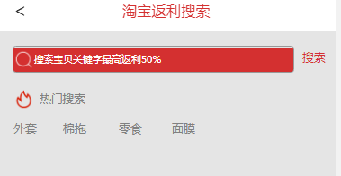

图4-11 淘宝返利搜索页面

手机充值是充值话费流量、固话宽带和加油卡入口。点开还有提示的最新活动，可以看到最新的优惠活动。在xiaopiu中添加一个空白页面，运用基本组件中的矩形、图片、文字等进行组成此页面。以十元价格模块为例，在基本组件中选中矩形组件拖入页面，为矩形添加圆角，减去背景色，添加内边框，然后再矩形上添加文字，对文字进行颜色大小设置，最后组成。如图4-12所示。

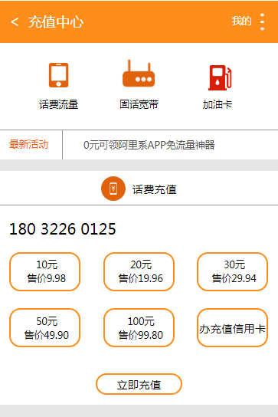

图4-12 手机充值页面设置

点击价格即可进行手机话费充值，如图4-13所示。

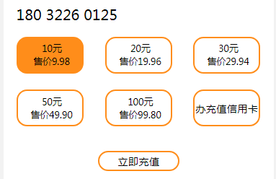

图4-13 点击价格

### 4.2.2 微淘页面

微淘页面的主要功能有搜索、通讯录和热门店铺的动态以及分类滑块。如图4-14所示。

分类滑块包括关注、上新、推荐、家居等分类。关注里面可以看到关注店铺的动态和店铺的上新，可以随时查看，不定时更新。推荐是根据用户的爱好推荐一些相似的店铺。微淘上边有点选功能，把当季的新品分类，下面弹出的是热门商铺的新品和自己关注的店铺动态，可以随时看到自己关注店铺的动态。搜索功能可以查到你想要看的内容或者可以搜索你想要添加的朋友。通讯录里可以添加好友等，方便分享你喜欢的东西让对方查看。如图4-15所示。

在xiaopiu中添加新页面，拖入页面一个矩形调整宽高添加颜色为橙色，再拖入多个文字组件进行编辑调整，达到页面效果，再在橙色矩形上拖入一个矩形添加颜色为白色，添加圆角，在白色矩形上拖入文字图片等组件，以上组成微淘页面。本次设计还实现了页面上的点赞以及进店功能。

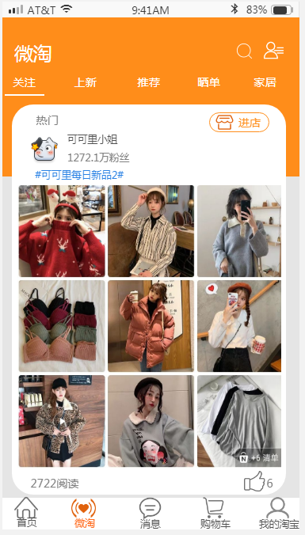

图4-14 微淘页面

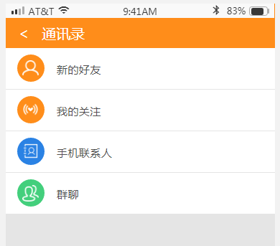

图4-15 通讯录页面

### 4.2.3 消息页面

消息页面的主要功能有通讯录、交易物流、通知消息、在线聊天等模块。在xiaopiu中添加新页面，拖入页面一个矩形调整宽高添加颜色为橙色，再拖入多个文字组件以及图片组件进行编辑调整，达到页面上部分效果，再在橙色矩形上拖入一个矩形添加颜色为白色，添加圆角，在白色矩形上拖入文字图片等组件组成交易物流、通知消息、互动消息模块。再拖入一个矩形为其设置颜色为白色，添加图片文字等进行编辑，以上组成消息页面。如图4-16所示。

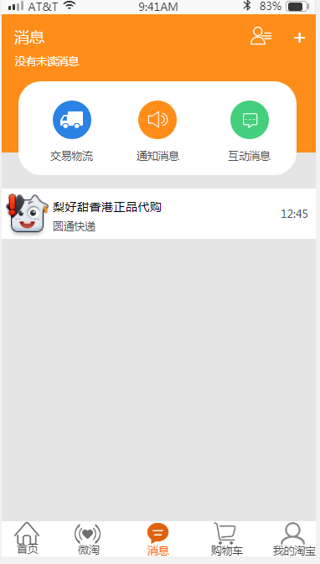

图4-16 消息页面

为交易物流、通知消息、通讯录等添加点击事件进行页面跳转。如图4-17所示。

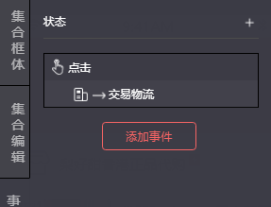

图4-17 交易物流点击事件

点击交易物流可以查看订单的物流信息，提醒购买商品是否已发货或者商品签收等信息，方便用户随时查看。如图4-18所示。

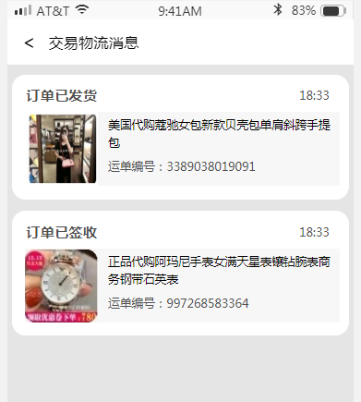

图4-18 交易物流页面

通知消息里面有一些即将过期活着福利领取通知和店铺的新品通知。互动消息可以查看未买用户问已买用户的商品质量问题等。在线聊天是用户与商家之间的交流 通过聊天让用户了解所要购买商品的问题等。如图4-19所示。

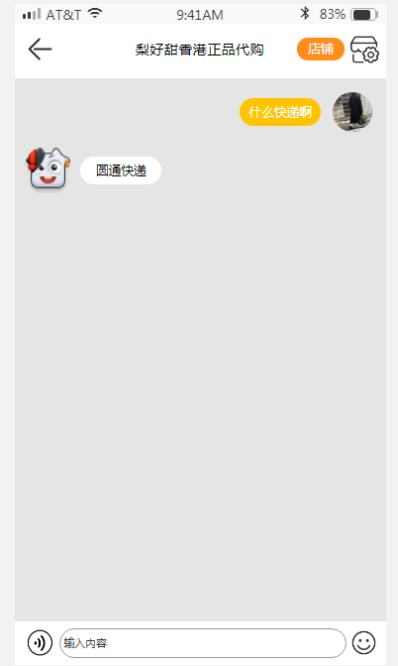

图4-19 在线聊天页面

### 4.2.4 购物车页面

购物车页面主要显示用户加入购物车的商品，并有点击商品进行结算以及全选商品进行结算功能。如图4-20所示。

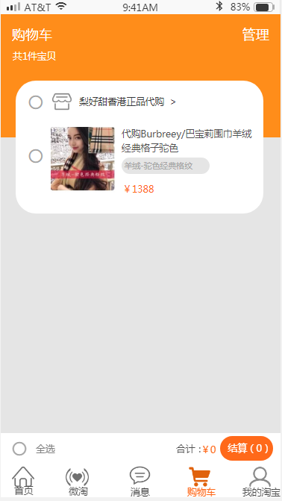

图4-20 购物车页面

结算是购买的直通车，可以对所要购买的商品进行选择结算，也可点击全选功能对购物车的所有商品进行购买，结算金额会自动显示。如图4-21所示。

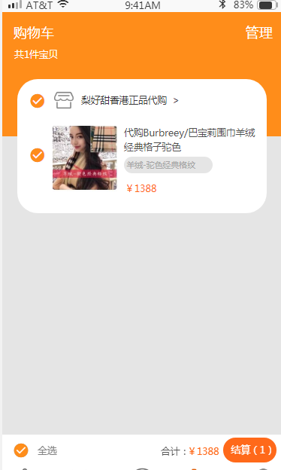

图4-21 结算页面

### 4.2.5 我的淘宝页面

我的淘宝分为个人信息、我的订单和设置功能。在xiaopiu中添加新页面，拖入页面一个矩形调整宽高添加颜色为橙色，再拖入多个文字组件以及图片组件进行编辑调整，达到页面上部分效果。再从基本组件中拖入页面一个矩形，添加圆角，添加颜色为白色，在白色矩形上拖入文字图片等组件进行调整宽高大小等最后组成我的订单模块。如图4-22所示。

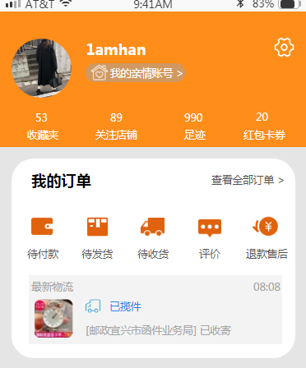

图4-22 我的页面

我的订单有待付款、待发货、待收货、评价、退款售后以及订单的物流信息，点击便可查询。以代收货为例，为图标添加点击事件，如图4-23所示。

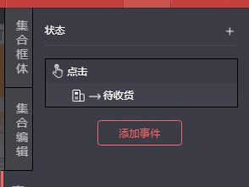

图4-23 待收货点击事件

点击便可跳转页面为待付款页面，如图4-24所示。

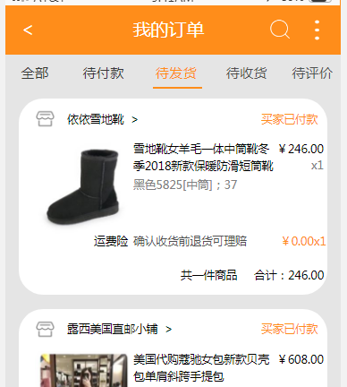

图4-24 待收货页面

# 5 设计体会

这段时间也算是我大学生涯的尾声了，整个毕业设计的制作，让我感觉到了前所未有的紧张和压力，回想一下，三年来这是让我印象最深刻的一件事了，这也同样预示着毕业之后的社会竞争和就业压力。同时，通过毕业设计的制作，也让我更清楚的认识到了真才实学的重要性，只有真正掌握了理论和实践操作能力，才有挑战人生的砝码。

通过毕业设计，我更加认识到了理论和实践结合的重要性，实践需要理论做基础，理论更需要实践来实现价值，书本上的理论知识通过此次实习得到了更好的实践，只有将理论付诸于实践才能实现理论自身的价值，也只有将理付诸于实践才能使理论得以校验。通过学习实践和老师的指导同学的帮助以及大量清晰地操作步骤和典型的应用实例，让我的动手能力和思维方面都有了很大的提高，更深入了解了所用软件的应用方法及技巧，有了进一步的提高。毕业设计的制作让我学到了很多，同时也发现了自己的许多不足之处。在这个制作过程中，总会出现这样或那样的问题，在自己的反复操作和学习以及老师同学的摸索钻研下把遇到的问题都解决了。

当前的软件的功能在日趋复杂，我会在以后的学习和工作中更加刻苦的钻研和学习，不断开拓视野，增强自己的实践操作技能，为以后能做出更好的作品努力。

# 致 谢

首先真的要感谢我的毕业设计指导老师赵芳老师，特别是在期间给予我的独到的见解，在没有想法时老师给予了我很多的思路，使我在做毕设的过程中轻松了很多。

老师丰富的理论和实践经验、严谨的治学态度、勤勉奋进的工作信条让我深深的折服，为我以后的工作提供了非常好的榜样。豁达的人生态度、真诚的待人理念、深邃的思想更是为我以后的人生提供了指引。老师平日里工作繁多，但在我做毕业论文的每个阶段都给予了我细心的指导。使我的学习能力有了很大的提高。在论文的选题、构思、写作和修改过程中，老师给我提出许多宝贵的意见和建议，使我受益匪浅。

作为一名即将走出校园的毕业生，经验的不足成为我本次毕业论文中最大的阻力，如果没有老师的指导，完成这份论文是很困难的。

感谢大学三年来所有的老师，你们细心的教诲，认真负责的态度，不仅传授知识给我，更教会了我如何做人、做事。在以后的日子里我定会加倍努力，争取更好！

非常感谢各位老师百忙之中抽出时间来评审这个毕业论文！

# **参考文献**

[1] 黑马程序员，智能手机APP UI设计与应用任务教程，北京：中国铁道出版社，2017

[2] 陪学网，Axure RP8.0入门宝典，北京：人民邮电出版社，2016

[3] 车云月，Axure原型设计实战，北京：清华大学出版社，2017

[4] 小楼一夜听春语，Axure RP8实战手册，北京：人民邮电出版社，2016

[5] 唯美世界，Photoshop CC从入门到精通，北京：中国水利水电出版社，2017